**UNIVERSIDAD DON BOSCO**

**FACULTAD DE INGENIERÍA**

**ESCUELA DE INGENIERÍA EN COMPUTACIÓN**

**INGENIERA**:

Karens Lorena Medrano

**PROYECTO DE CATEDRA**:

Sistema de Registro de Asistencia para Eventos de el Depart. de Arte y Cultura (DAC)

**ASIGNATURA**:

Lenguajes Interpretados en el Servidor 01T

**FECHA DE ELABORACION**: 24/03/2024

**CICLO 01 / 2024**

|  |  |  |  |
| --- | --- | --- | --- |
| **No.** | **INTEGRANTES:** | **CARNET** | **Grupo Teorico** |
| 1 | Samuel Orlando Aguilar Recinos | AR200454 | 01T |
| 2 | Daniel Alexander Castellanos Romero | CR221376 | 01T |
| 3 | Emily Fabiola Mejía Bermúdez | MB210230 | 01T |
| 4 | José Daniel Menjívar Lemus | ML210413 | 01T |
| 5 | Francisco Samuel Ramírez García | RG221033 | 01T |
| 6 | Justin Alfredo Vásquez Alfaro | va211514 | 01T |

|  |  |
| --- | --- |
|  |  |
|  | Manual de Administrador |
|  |  |
|  | Departamento de Arte y Cultura DACUniversidad Don Bosco |
|  | SoyapangoEl Salvador |

# Indice

Contenido

Indice 2

Introducción 4

Perfil del Proyecto 5

Mock Ups 6

Lógica a utilizar: 7

Arquitectura de software 9

Herramientas a utilizar 9

Presupuesto 10

Cronograma 11

Bibliografía 11

# Introducción

En un entorno académico diverso y en constante movimiento como el del Departamento de Arte y Cultura (DAC) de la Universidad Don Bosco, la gestión eficiente de eventos y la asistencia de los participantes son fundamentales para garantizar el éxito y la organización de cada actividad cultural y artística. En este contexto, surge la necesidad de desarrollar un Sistema de Registro de Asistencia que automatice y simplifique el proceso de control y seguimiento de los eventos.

Este documento presenta un análisis detallado de los requisitos del sistema propuesto, que se basa en la utilización de códigos QR para la identificación de participantes y en la implementación de la tecnología web mediante el uso de PHP y el framework Laravel. Se abordarán los objetivos del sistema, los actores involucrados, así como los requisitos funcionales y no funcionales necesarios para su desarrollo e implementación exitosa.

# Perfil del Proyecto

**Nombre del Proyecto: Sistema de Registro de Asistencia para eventos de el Departamento de Arte y Cultura (DAC) de la Universidad Don Bosco _**

**Mes y año de elaboración: _febrero de 2024_**

|  |  |
| --- | --- |
| **Elemento** | **Descripción** |
| 1. ***Nombre del Proyecto*** | el nombre será escogido por el DAC del siguiente listado:   * Culturarte Plus * Culturarte UDB Plus * CULTURARTE UDB |
| 1. ***Problema a resolver*** | El Departamento de Arte y Cultura (DAC) de la Universidad Don Bosco enfrenta dificultades en el registro de asistencia para sus eventos culturales. Esto genera ineficiencias en la gestión de participantes y dificulta la evaluación del impacto de dichos eventos en la comunidad universitaria. |
| 1. ***Objetivo general*** | Implementar un Sistema de Registro de Asistencia que optimice la gestión de participantes en los eventos culturales del DAC, facilitando el seguimiento y evaluación de los mismos. |
| 1. ***Metas*:** | * Desarrollar e implementar el Sistema de Registro de Asistencia. * Alcanzar una precisión del 95% en el registro de asistencia. * Mejorar la eficiencia en la gestión de participantes en un 50%. |
| 1. ***Resultados esperados*** | * Mejora en la organización de eventos culturales. * Facilitación del seguimiento y evaluación de la participación. * Optimización de recursos y tiempos en la gestión de eventos. |
| 1. ***Metodología*** | Se utilizará un enfoque de desarrollo ágil, con iteraciones cortas y feedback continuo del usuario. Se realizarán reuniones periódicas con el equipo de desarrollo y representantes del DAC para garantizar que el sistema cumpla con los requisitos y expectativas. |
| 1. ***Área geográfica y Beneficiarios del proyecto*** | Calle a Plan del Pino Km 1 1/2. Ciudadela Don Bosco, Soyapango, El Salvador, CA. Código Postal 1874.  (+503) 2251 8226  Los beneficiarios incluyen a estudiantes, profesores y personal administrativo del DAC, así como a la comunidad universitaria en general y público general. |
| 1. ***Factores críticos de éxito*** | * Disponibilidad de recursos financieros y humanos. * Gestión eficiente de posibles contratiempos durante el desarrollo e implementación. |

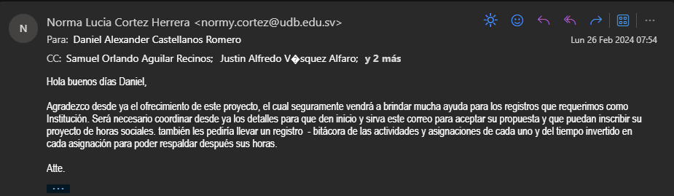

# Mock Ups

Teams proyect

El cual se compone de tres files los cuales son

* Sistema de Registro de Asistencia para el Departamento de Arte y Cultura
* Daniel/Francisco
* Justin/Daniel L/Samuel

El cual si entra a cada uno y a la par de donde dice free en el menú que se despliega y en show versión history podrá ver todos los cambios hechos por cada uno de los integrantes del grupo

<https://www.figma.com/files/project/202101665/Team-project?fuid=1231274837300802272>

Presentación detallada de las vistas del sistema

<https://www.figma.com/proto/9ZceKJFutD18l4cNadutQ3/Sistema-de-Registro-de-Asistencia-para-el-Departamento-de-Arte-y-Cultura?type=design&node-id=3014-35&t=I11hqPW3pzqnzbTG-1&scaling=min-zoom&page-id=3010%3A10&mode=design>

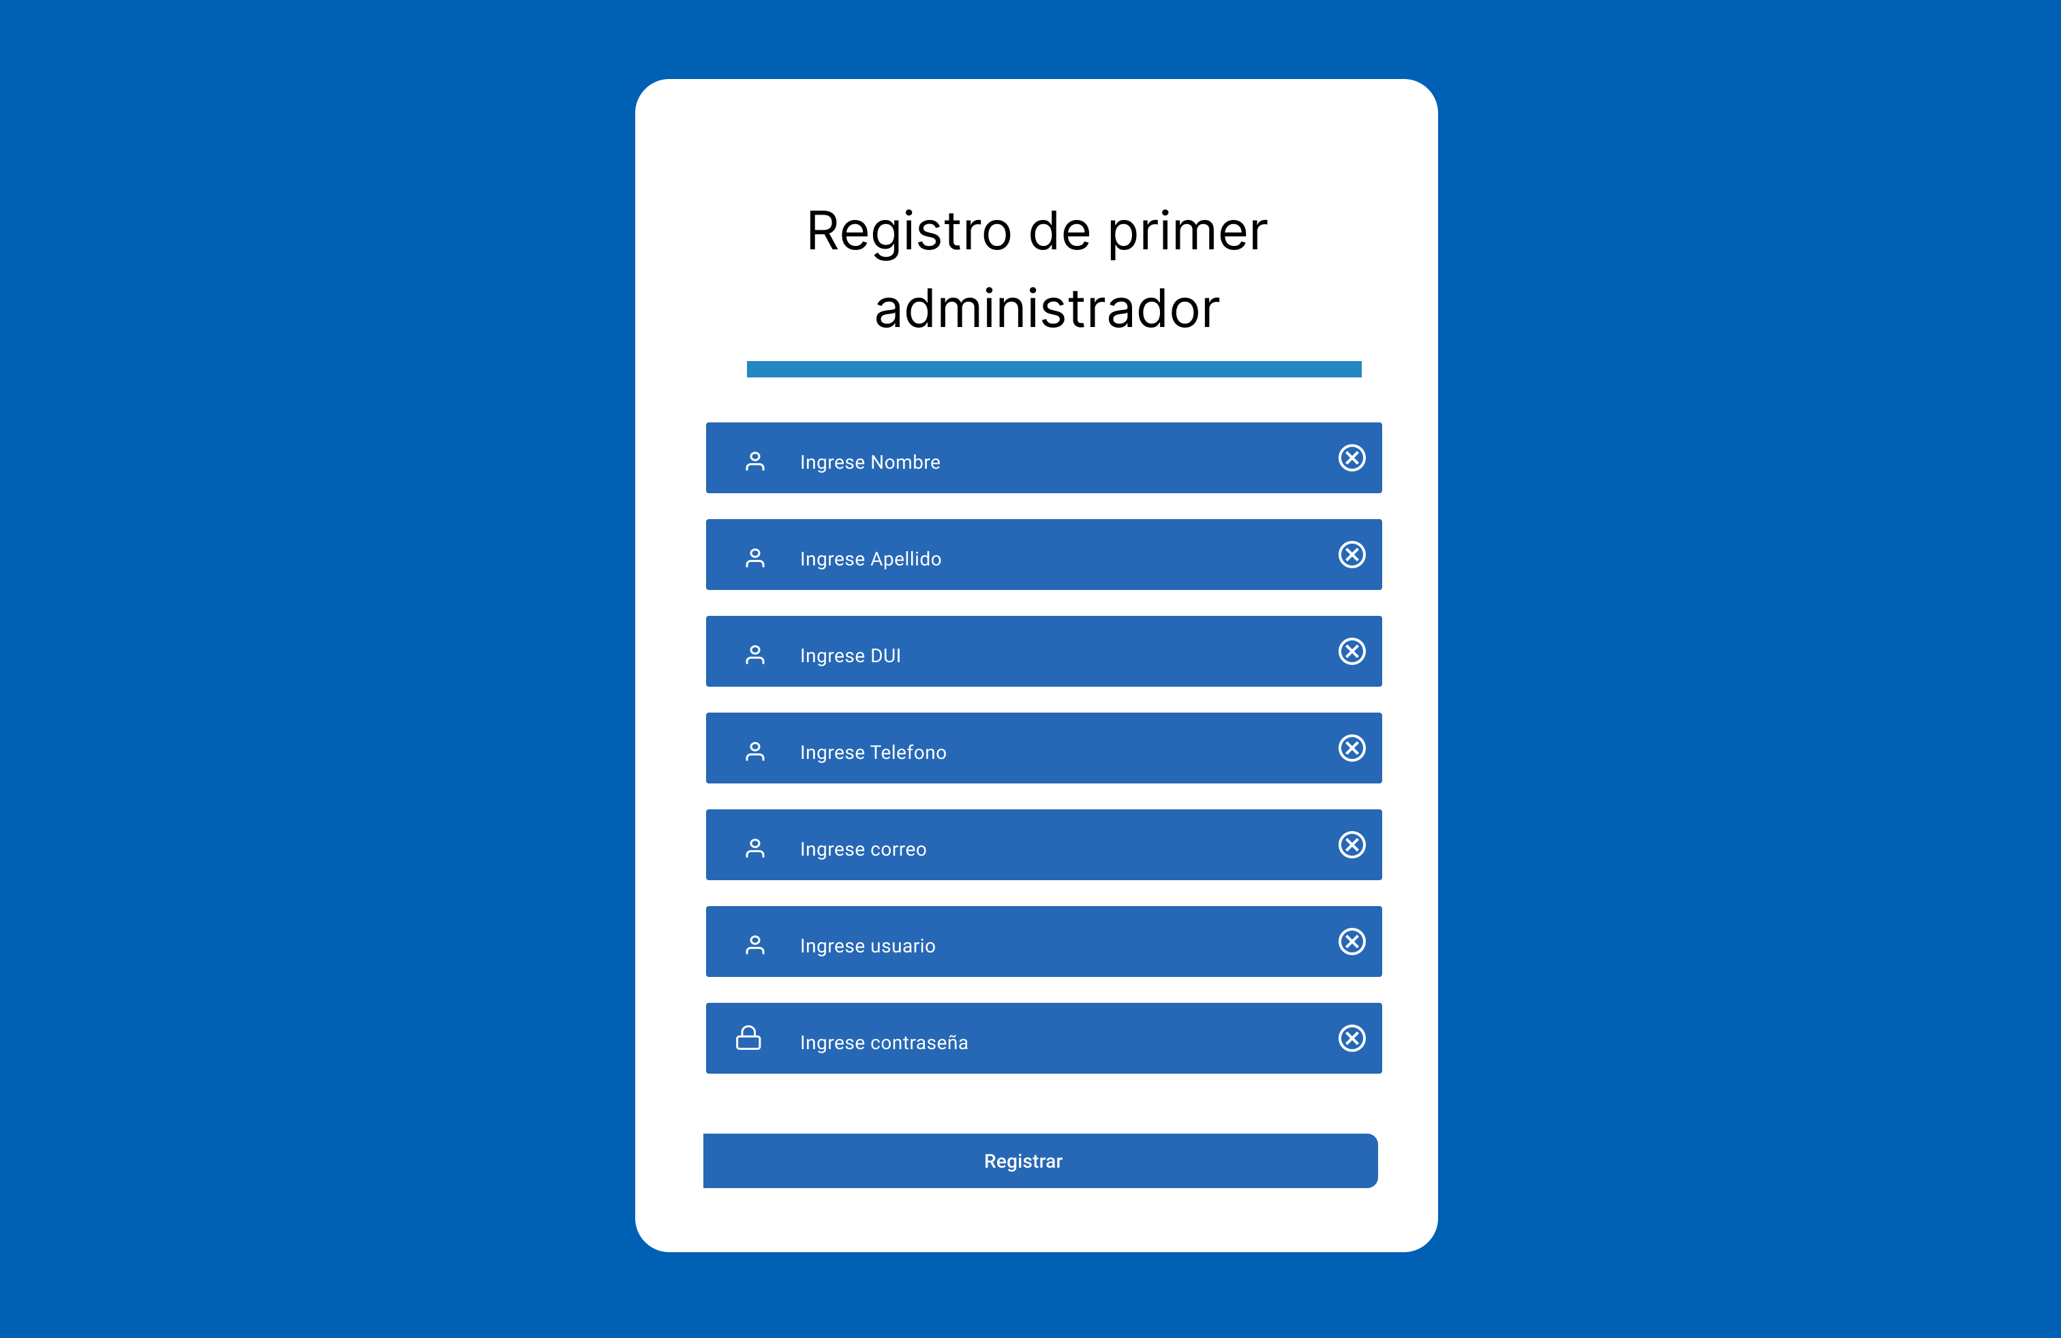

# Lógica a utilizar:

1. **Registro de Eventos:**
   * Necesitaremos una forma de registrar los eventos del departamento de arte y cultura en el sistema. Esto podría ser una base de datos o cualquier otra forma de almacenamiento de datos.
   * Cada evento debería tener un identificador único, un nombre, una fecha, una ubicación y posiblemente otra información relevante.
2. **Generación de Códigos QR:**
   * Antes de cada evento, se generará un código QR único para ese evento específico. Este código estará asociado al evento en la base de datos.
   * El código QR puede contener información como el identificador del evento.
3. **Registro de Asistentes:**
   * Cuando una persona llegue al evento, escaneará el código QR con su dispositivo móvil o cualquier otro dispositivo habilitado para escanear códigos QR.
   * El sistema registrará la asistencia de esa persona al evento asociado con el código QR escaneado.
   * Si la persona no está registrada previamente en el sistema, se le pedirá que se registre proporcionando algunos datos básicos como nombre, correo electrónico, etc.
4. **Contabilización de Asistentes:**
   * El sistema contabilizará cuántas veces se ha escaneado un código QR específico.
   * Esto nos dará el número de personas que asistieron al evento, ya que cada escaneo de código QR representa a una persona que asistió.
5. **Reportes y Estadísticas:**
   * Se pueden generar reportes y estadísticas sobre la asistencia a los eventos.
   * Estos reportes pueden incluir el número total de asistentes, la cantidad de personas que se registraron por primera vez en un evento específico, etc.

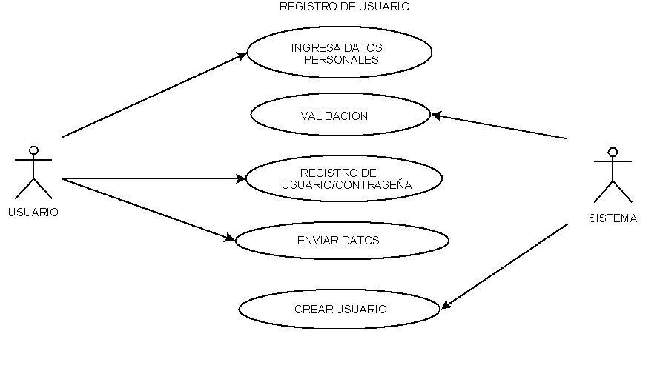 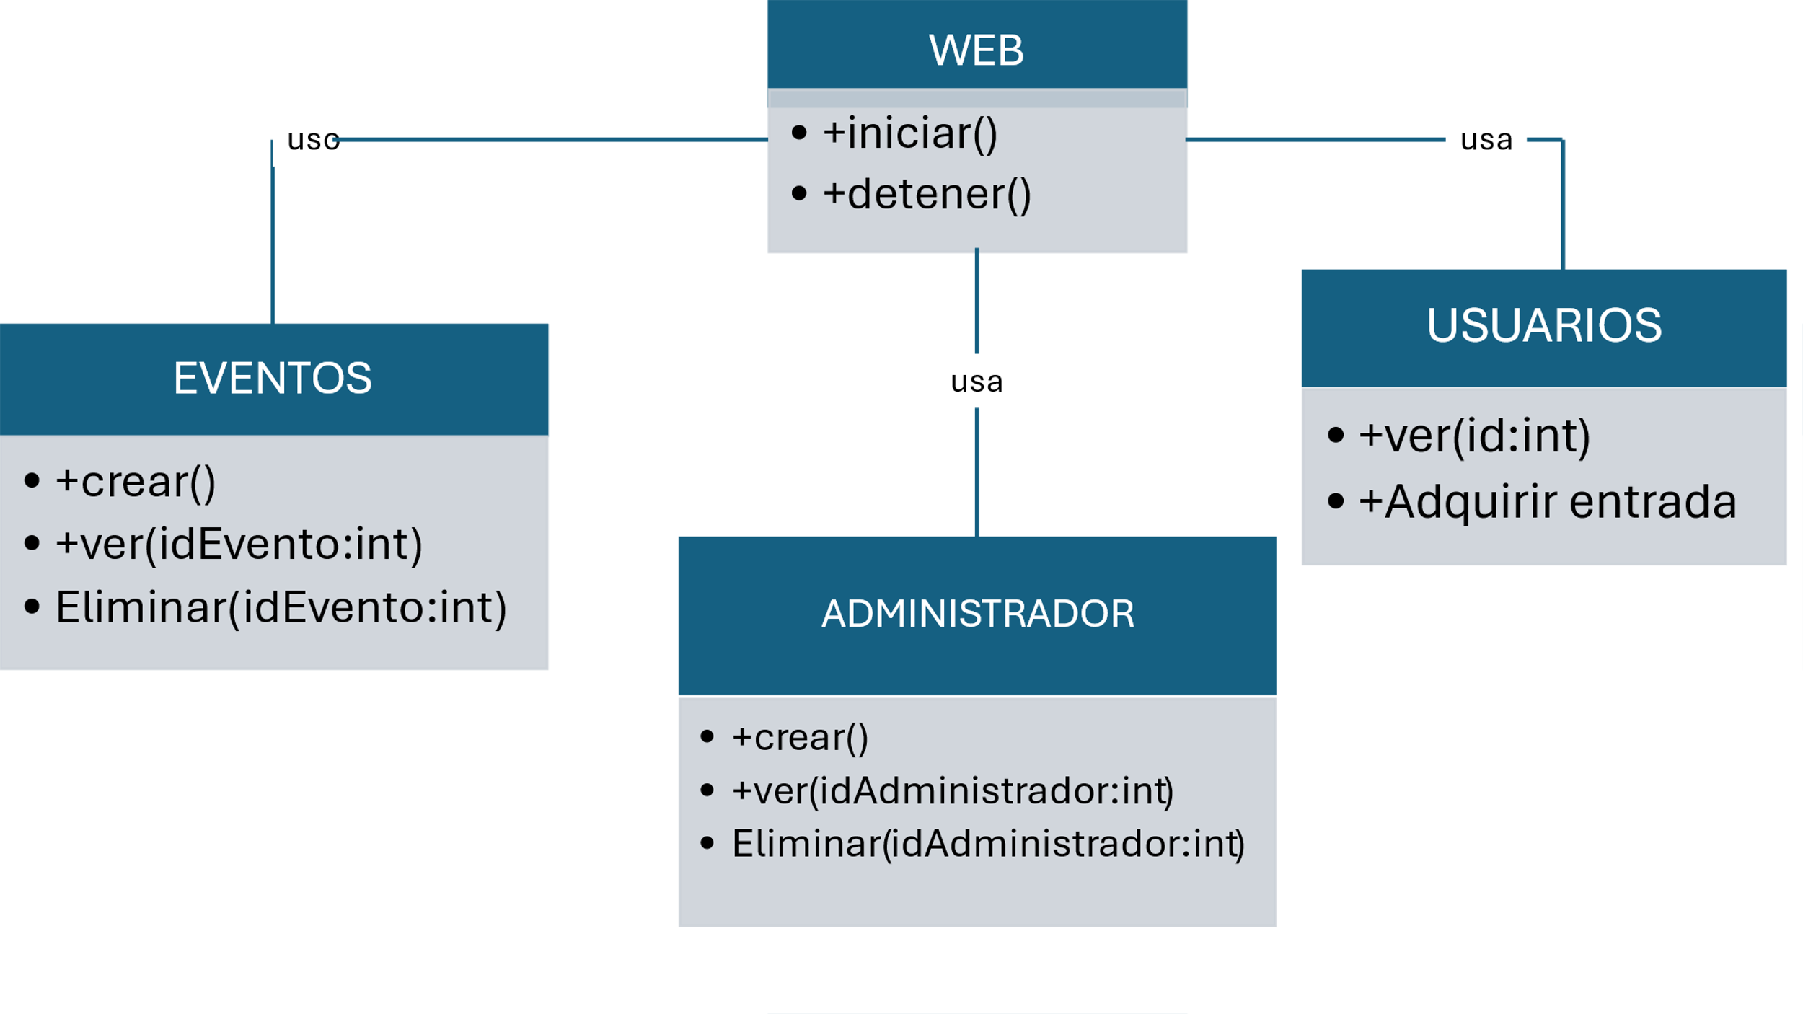

# Arquitectura de software

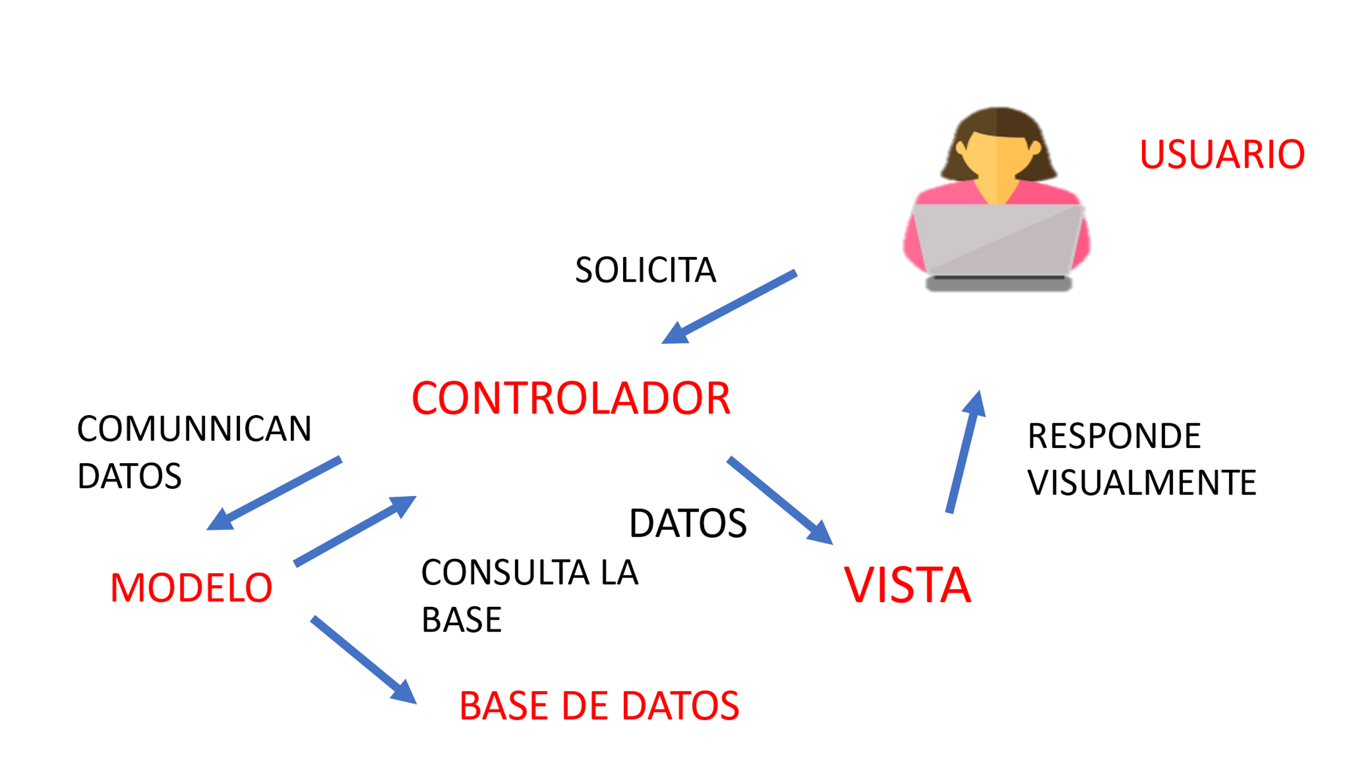

# Herramientas a utilizar

1. Editor de Código:

• Se utiliza un editor de código para escribir y editar el código fuente de la aplicación. Algunas opciones populares incluyen Visual Studio Code, Sublime Text, Atom, PHPStorm, entre otros. En este caso ocuparemos Visual Studio Code.

2. Terminal o Consola:

• Se utiliza una terminal o consola para ejecutar comandos relacionados con Laravel, como la instalación de dependencias, la ejecución de migraciones, la generación de controladores y modelos, etc.

3. Gestor de Versiones:

• Herramientas como Git son esenciales para el control de versiones del código fuente. Git permite el seguimiento de cambios, la colaboración entre desarrolladores y la gestión de ramas de código.

4. Composer:

• Composer es un administrador de dependencias para PHP que se utiliza para gestionar las dependencias de Laravel y otras bibliotecas de terceros. Se utiliza para instalar y actualizar las dependencias del proyecto.

5. Laravel Framework:

• Laravel es un framework de desarrollo de aplicaciones web con PHP que proporciona una estructura y herramientas para desarrollar rápidamente aplicaciones web robustas y seguras. Incluye características como enrutamiento, gestión de sesiones, autenticación, ORM, y mucho más.

6. MySQL Workbench o PHPMyAdmin:

• Para gestionar la base de datos MySQL, se pueden utilizar herramientas como MySQL Workbench o PHPMyAdmin. Estas herramientas permiten crear, modificar y administrar la base de datos de forma visual.

7. Servidor Web Local:

• Se utiliza un servidor web local para ejecutar y probar la aplicación durante el desarrollo. Algunas opciones comunes incluyen Apache, Nginx o el servidor web integrado de Laravel (artisan serve).

8. Herramientas de Depuración:

• Para depurar el código y solucionar problemas, se pueden utilizar herramientas de depuración como Xdebug, que permite establecer puntos de interrupción y realizar un seguimiento del flujo de ejecución del código.

# Presupuesto

1. Desarrollo de Software:

• Contratación de un equipo de desarrollo de software.

• Costo estimado: $10,000

2. Capacitación:

• Costo para una capacitación más completa, incluyendo manuales detallados y soporte post-implementación.

• Costo estimado: $3,000

3. Hosting:

• Costo de almacenamiento en un hosting.

• Costo estimado: $425

4. Promoción:

• Costo para una campaña de promoción más amplia, que incluya materiales impresos y presencia en eventos universitarios.

• Costo estimado: $1,000

Presupuesto Total: $14,425.00

# Cronograma

<https://udbedu.sharepoint.com/:w:/r/sites/LenguajesInterpretadosenelServidorG01T/Documentos%20compartidos/General/Bitacora%20de%20asistencia%20APC.docx?d=w5125be62756e48af8ffa8cf51c3d5d66&csf=1&web=1&e=VdZHP2>

# GitHub

<https://github.com/AlexHernandez2698632494/ProyectoLIS2024>

# Bibliografía

* <https://www.notion.so/4e8c27e976864f4f9f9fbc42276d47a1?v=4f5723718d204ebe99dfbfb4868b8428&pvs=4>
* <https://udbedu.sharepoint.com/:w:/r/sites/LenguajesInterpretadosenelServidorG01T/Documentos%20compartidos/General/Bitacora%20de%20asistencia%20APC.docx?d=w5125be62756e48af8ffa8cf51c3d5d66&csf=1&web=1&e=VdZHP2>
* <https://www.figma.com/proto/9ZceKJFutD18l4cNadutQ3/Sistema-de-Registro-de-Asistencia-para-el-Departamento-de-Arte-y-Cultura?type=design&node-id=3014-35&t=I11hqPW3pzqnzbTG-1&scaling=min-zoom&page-id=3010%3A10&mode=design>
* <https://www.figma.com/files/project/202101665/Team-project?fuid=1231274837300802272>
* <https://github.com/AlexHernandez2698632494/ProyectoLIS2024>